江苏省连云港市2014年中考物理试卷（扫描版，无答案）

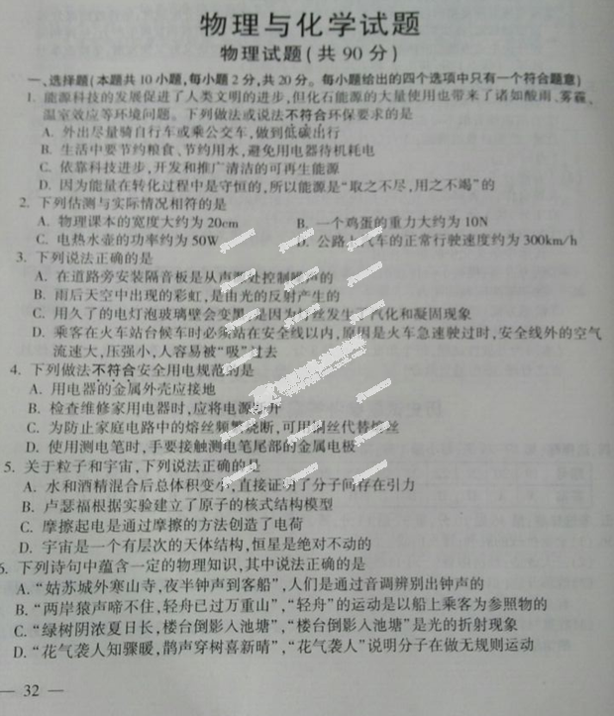 [来源:学§科§网Z§X§X§K]

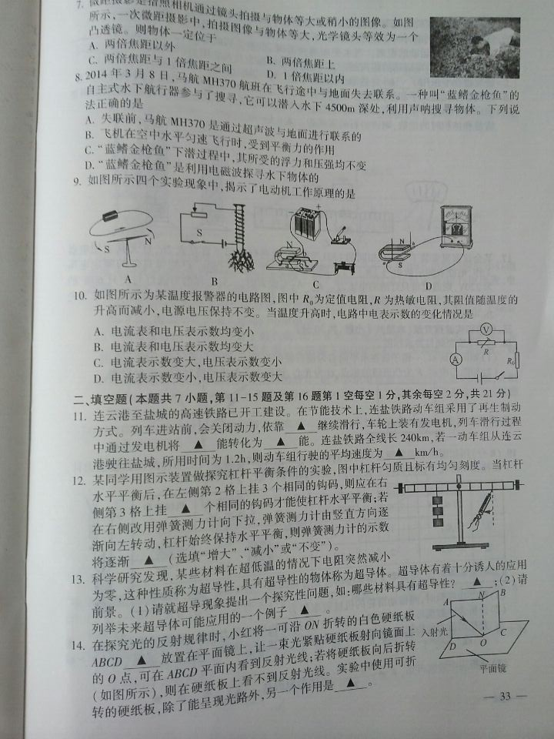[来源:学+科+网Z+X+X+K]

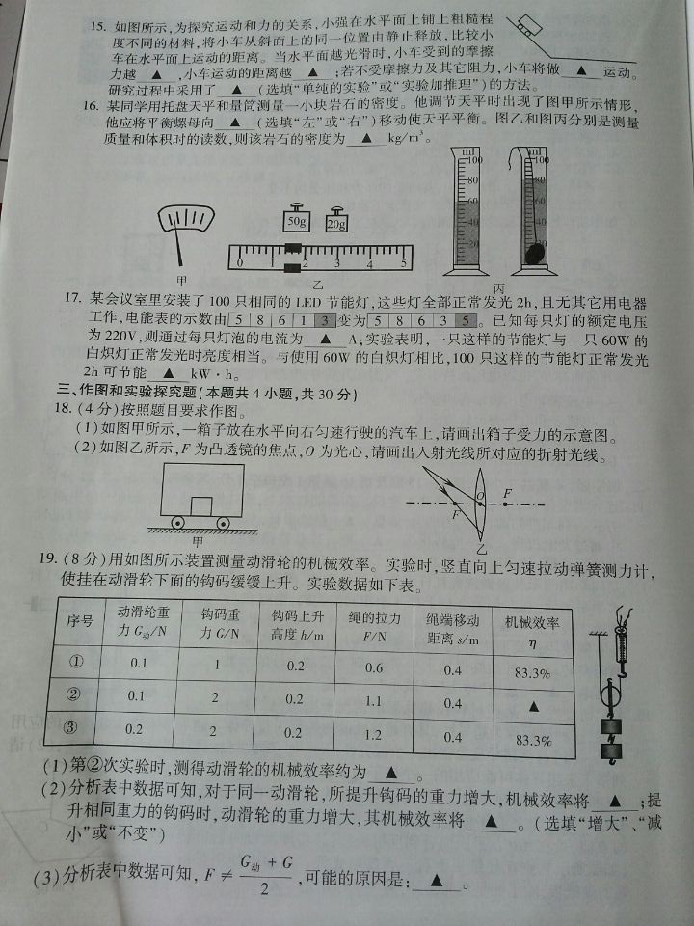
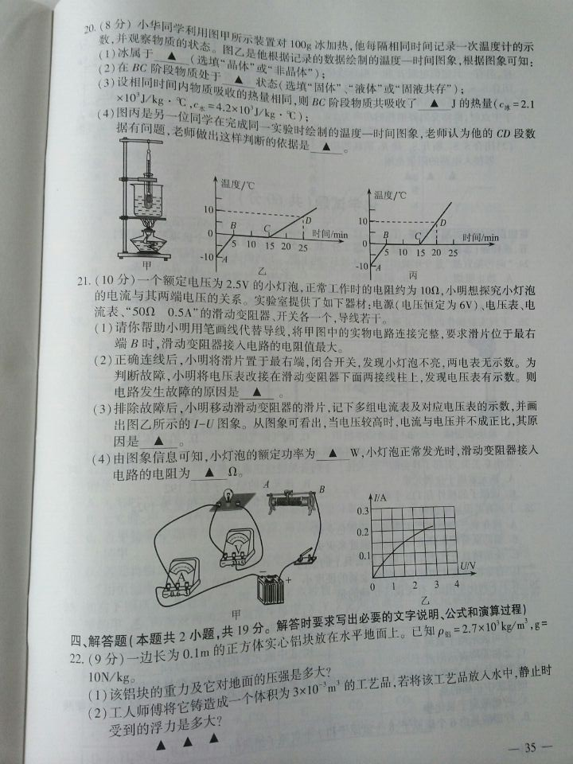
[来源:学科网ZXXK]

